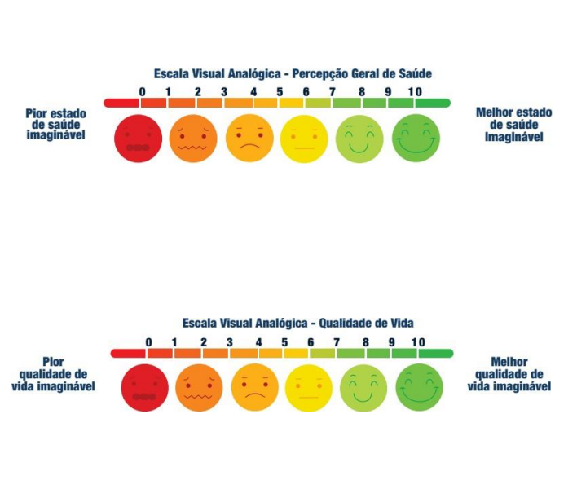

A avaliação da percepção geral de saúde (PGS) e da qualidade de vida (QV) é realizada solicitando que o paciente atribua uma nota de 0 a 10 à sua saúde e à sua qualidade de vida, respectivamente, sendo
0 a pior saúde/qualidade de vida imaginável e 10 a melhor.

